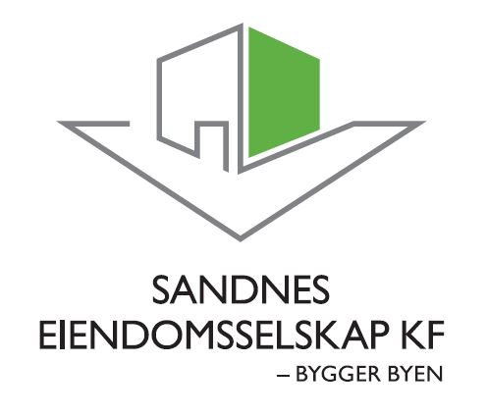

**STYREMØTE 28.09.2016**

**MØTEINNKALLING**

**OG SAKSPAPIRER**



**INNKALLING TIL STYREMØTE nr. 7 – 2016**

Sandnes Eiendomsselskap KF

**Dato:** 28.09.2016

**Sted:** Vågsgata 20, møterom «Ruten»

**Tid:** Kl. 08:00

Møtet avsluttes kl. 11:00.

Etter møtet er det satt av felles befaring til diverse bygg og byggeprosjekter, tidspunkt

kl. 11:00 – 14:00. Avreise «Bystasjonen» med felles buss kl. 11:00.

**Styrerepresentanter:**

Endre Skjørestad Leder

Vidar B. Sørensen Nestleder

Arne Norheim

Sissel Vikse Falch

Wenche Ekholt Bjelland

**Kristine Norheim Meinkøhn**

**Rådmannens representant:**

Sidsel Haugen

**Styrets sekretær:**

Torbjørn Sterri

**Vararepresentanter:**

**Saksliste:**

Sak 112 – 16 Godkjenning av protokoll, styremøtet 24.08.2016

Sak 113 – 16 Økonomisk rapportering pr. august 2016

Sak 114 – 16 Forslag til budsjett SEKF 2017 - 2020

Sak 115 – 16 Forslag til investeringsprosjekter initiert av Sandnes Eiendomsselskap KF for økonomiplan 2017-2020 – unntatt off. jfr. Offl. §23

Sak 116 – 16 Status byggeprosjekt for september 2016

Sak 117 – 16 Rapportering av status tiltakspakke – tilskudd til vedlikehold og rehabilitering i kommuner, per september 2016

Sak 118 – 16 10001 Nytt rådhus - status august 2016

Sak 119 – 16 Nytt rådhus - saksfremlegg om kalkyle og usikkerhetsanalyse

Sak 120 – 16 Ny hovedbrannstasjon, ambulansesentral og legevakt, status pr. september 2016

Sak 121 – 16 Orientering om status ifm. at kontraktspart er konkurs - unntatt off. jfr. Offl §23

Sak 122 – 16 K2 for Smørbukkveien 13, prosjekt nr. 21009

Sak 123 – 16 K2 Innemiljø i øvrige kommunale bygg oppgradering Hommersåk barnehage

Sak 124 – 16 K2 Innemiljø i øvrige kommunale bygg oppgradering Myklaberget barnehage

Sak 125 – 16 Orientering til K2-kostnadsoverslag 2 i pnr. 4000500

Sak 126 – 16 Byggeregnskap pnr. 30005 Uteområde Bogafjell skole universell utforming

Sak 127 – 16 Byggerenskap pnr. 4707519 Oppgradering av brannskadet verksted

Sak 128 – 16 Prosjektregnskap 21021 - kjøp av 2 boenheter i nærheten av personalbasen i Kleivane

Sak 129 – 16 Prosjektregnskap 41012 - Prestebolig på Hana

Sak 130 – 16 Salg av eiendom - saksfremlegg - unntatt off. jfr. Offl. §23

Sak 131 – 16 Salg av Ullandhauggata 14

Forfall bes meldt på e-post til Gunn Nordås

[gunn.nordaas@sandnes.kommune.no](mailto:gunn.nordaas@sandnes.kommune.no)

Sandnes 21.09.2016

Endre Skjørestad

Styreleder